Реферат

Робототехнические комплексы (РТК) предназначенные для технологического процесса сборки

Характеристики и структура РТК сборки

Промышленные роботы применяют для автоматизации операций при выполнении всех видов сборочных работ. На операциях сборки под дальнейшую механическую обработку ПР используют:
- для подачи, ориентации и соединения деталей в один комплект,
- их взаимного закрепления, установки и снятия комплекта при обслуживании обрабатывающего оборудования.
При узловой сборке ПР применяют:
- для поиска и распознавания деталей,
- их транспортирования, ориентации и подачи на сборочную позицию,
- для контроля размеров, правильности и качества взаимного соединения и закрепления деталей,
- для транспортирования и укладки (а если потребуется – и упаковки) собранного узла.
Сборка под сварку может рассматриваться как операция узловой сборки и как операция, предваряющая механическую обработку.
При общей, окончательной сборке изделия ПР используют:
- для транспортирования, взаимной ориентации и установки узлов,
- иногда для их соединения,
- а также для транспортирования готовых изделий.
ПР могут применяться и на операциях разборки изделий.
К основным сборочным операциям, которые могут быть выполнены с помощью ПР, оснащенных соответствующими инструментами и приспособлениями, относятся следующие:
- – надеть – вставить;
- – наложить – вложить;
- – раздвинуть – развернуть;
- – установить – снять;
- – запрессовать;
- – свинтить – развинтить;
- – склеить;
- – склепать; – сжать – разжать.
Для выполнения основных операций требуется реализация ряда вспомогательных операций, к которым относятся транспортирование, ориентирование, измерение и т. п.
При автоматизации сборки с помощью ПР выдвигается ряд общих требований: детали по качеству изготовления должны соответствовать техническим условиям чертежа, быть чистыми, не иметь забоин, вмятин; конструкция деталей должна исключать возможность их сцепления друг с другом при выходе из подающего устройства (магазина); в соединяемых деталях должны быть предусмотрены фаски, конусы, проточки. Не рекомендуется также сборка деталей из легкодеформируемых, хрупких и не обеспечивающих сохранения определенной геометрической формы материалов; перед поступлением на сборочную позицию необходимо предусмотреть контроль деталей на их соответствие техническим условиям.
К изделиям (сборочным единицам), собираемым с помощью ПР, предъявляются следующие требования: расчлененность на законченные, взаимозаменяемые сборочные единицы; минимальное число соединяемых поверхностей и видов соединений, доступность мест соединений сборочных единиц для контроля качества соединения; отсутствие необходимости в дополнительной обработке, пригонке и регулировке в процессе сборки; возможность осуществления последовательной сборки, характеризуемой наличием базовой детали, с которой последовательно сопрягаются присоединяемые детали. Тип и конфигурация базовой детали определяют конструкцию базирующего приспособления и схему базирования. Условия собираемости, выбор базовых поверхностей при захвате и монтаже присоединяемой детали, а также последовательность сборки зависят от пространственного расположения поверхностей сопряжения. Основным признаком классификации типовых сборочных единиц и комплектов является деление их на комплекты типов «вал» (с охватываемой базовой деталью) и «корпус» (с охватывающей базовой деталью).
В комплекте типа «вал» базовой деталью является вал или другая подобная деталь, на которую устанавливаются подшипники, зубчатые колеса, втулки, пружинные стопорные кольца, уплотнительные манжеты. В комплекте типа «корпус» базовыми деталями являются корпус, фланец, стакан и другие элементы конструкции, в которые вкладываются присоединяемые детали.
Промышленные роботы, обслуживающие сборочные РТК. должны обеспечивать всю совокупность перемещений, необходимых для нормального протекания сборки. Характер и вид этих перемещений зависят от требований, предъявляемых к процессу сборки, номенклатуры и программы выпуска, частоты сменяемости собираемых изделий и габаритов технологического оборудования.
Специфика сборки, в процессе которой необходимо компенсировать погрешности позиционирования, захвата и установки деталей, обусловливает определенные требования к сборочным ПР.
Взаимные основные движения сопрягаемых деталей (как правило, это прямолинейные перемещения) должны осуществляться ПР в цилиндрической системе координат.
Размеры рабочей зоны ПР должны быть достаточными для размещения: вспомогательных устройств, приспособлений и оснастки, необходимых для реализации технологического процесса сборки; магазинов с инструментами и захватными устройствами; подающих устройств; накопителей собираемых деталей; средств контроля качества сборки.
ПР должен иметь не менее трех степеней подвижности, а также возможность увеличить их число до 8 в результате дополнительных движений исполнительного органа ПР или сборочного инструмента.
Система управления ПР должна обеспечивать возможность его работы со значительным числом вспомогательных механизмов (тактовые столы, транспортеры, устройства поштучной выдачи заготовок и т. д.).
Промышленные роботы, последовательно выполняющие несколько различных операций и переходов, должны иметь устройство, автоматически заменяющее захват и инструмент и подключающее их к силовой и измерительной сетям (пневматическим или электрическим).
При необходимости выполнения в процессе сборки операций механической обработки (сверление, развертывание и др.) исполнительный орган ПР должен обеспечить работу режущего инструмента с требуемыми скоростью и усилием подачи; если это невозможно, то в состав РТК следует включить соответствующее металлорежущее оборудование.
Следует отметить, что в промышленной робототехнике четко обозначились два направления создания переналаживаемых систем робото-технологических сборочных комплексов (РТСК). Первое связано с использованием ПР, работающих в условиях упорядоченной среды. В этом случае основное внимание при создании РТК уделяется выбору методов подготовки среды и разработке средств, реализующих их. Такое решение позволяет резко повысить надежность функционирования, снизить стоимость и упростить управление собственно ПР. На производстве при эксплуатации таких РТК не требуется специальной подготовки персонала, удешевляется организация их сервисного обслуживания. Кроме того, упомянутое направление создания РТК обладает определенными преимуществами еще и потому, что на производстве во многих отраслях накоплен значительный опыт применения типовых переналаживаемых средств упорядочения среды (деталей, соединений, технологической оснастки и т. д.), которые используются при автоматизации процессов загрузки и разгрузки технологического оборудования (например, бункерные загрузочно-ориентирующие устройства)
Второе направление связано с использованием ПР, обладающих широкими технологическими и функциональными возможностями, намного превосходящими требуемый для обслуживания конкретного процесса уровень. Такие роботы, используемые при создании переналаживаемых РТК, успешно взаимодействуют с неупорядоченной средой за счет наличия в их составе элементов очувствления и логико-управляющих систем, позволяющих приспосабливаться к изменяющимся условиям работы. Часто необходимо выявить минимально необходимые (целесообразные) структурные связи, объем памяти и уровень адаптации у робота и технически достижимый уровень организации обслуживаемой среды с целью создания эффективных условий для взаимодействия элементов системы «робот — объект — среда». Это, безусловно, требует изменения компоновки и конструктивного исполнения технологического оборудования, режимов технологических процессов, условий и организации производства.
В общем случае состав и структура РТСК могут быть представлены схемой, изображенной на рис. 1.

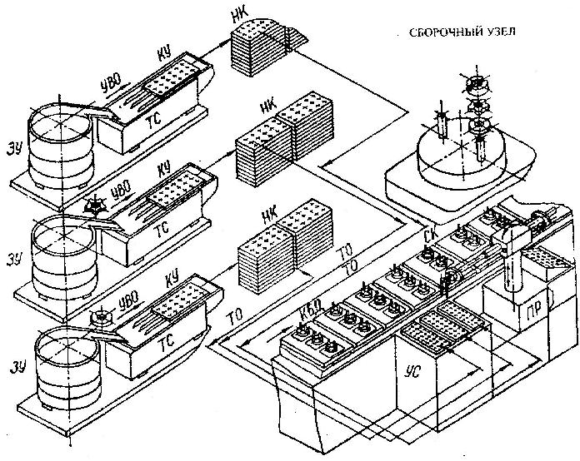
Рис. 1 - Структурная схема компоновки РТСК
В качестве объекта рассматривается корпус электроизмерительного щитового прибора, на токовыводящие элементы которого надеваются комплекты деталей — обыкновенная и пружинная шайбы, а также цилиндрическая гайка со шлицем. В комплект входят: загрузочные (питающие) устройства ЗУ для номенклатуры комплектующих изделие деталей; устройства, выполняющие функции первичного ориентирования УПО; транспортные системы ТС и элементы создания однослойного потока деталей; устройства вторичного ориентирования УВО и фиксирования положении деталей в пространстве, например, кассетирующие устройства КУ, накопители кассет НК с упорядоченными деталями; транспортные органы ТО для подачи упорядоченных в кассетах деталей в зону обслуживания сборочного робота (создание упорядоченной среды УС): сборочный (обслуживающий) ПР; конвейер базовых деталей КБД и сборочная позиция.

2. Технологические устройства сборочных РТК

Автоматизированная роботизированная сборка накладывает специфические требования на технологические устройства. Эти требования определяются двумя основными схемами построения РТСК. В первой схеме робот выполняет функции захвата деталей, в некоторых случаях — базирование при сборке и удаление собранного узла. В таких комплексах операцию сборки осуществляет стационарное технологическое устройство. Во второй схеме промышленный робот непосредственно выполняет операции комплектования и сборки деталей.
Тип технологических устройств для автоматической сборки узлов изделий определяется главным образом видом соединения, для которого они предназначены. Различают технологические устройства для сборки разъемных и неразъемных соединений.
Детали при сборке соединяют следующими способами: стапелированием (укладкой) с большими и малыми зазорами; пластической деформацией (с натягом); упругой деформацией (с предварительным упругим деформированием одной из сопрягаемых деталей); склеиванием; свариванием; по резьбе.
Для выполнения указанных соединений с помощью ПР необходимы различные сборочные инструменты, приспособления и оборудование, к которым предъявляются следующие основные требования:
1) обеспечение надежного захватывания детали, ее транспортирования на сборочную позицию, а также установки в приспособление или сопряжения с базовой деталью;
2) унификация хвостовиков, поясков и других элементов, инструмента, служащих для его установки а исполнительном органе ПР;
3) возможность встраивания в инструмент датчиков, контролирующих наличие детали, процесс сборки, размеры собираемых деталей, их относительное расположение, качество сборки и другие параметры;
4) унификация мест подключения к измерительным и силовым пневмо- и электросетям (для сменного инструмента);
5) обеспечение захватными элементами инструмента заданной точности базирования детали;
6) оснащенность инструмента устройством автопоиска или элементами, способствующими самоустановке присоединяемой детали под действием сил, возникающих при сборке;
7) отсутствие деформаций детали в результате действия на нее усилий, возникающих при сборке, захватывании и фиксации (если это не требуется по условиям технологического процесса);
8) возможность легкой переналадки инструмента (в широком диапазоне размеров) при изменении номенклатуры собираемых деталей;
9) оснащенность блокировочными устройствами, предотвращающими поломку инструмента;
10) возможность расширения технологических возможностей инструмента;
11) захватные устройства сборочного инструмента по возможности должны быть автономными (т.е. выполненными отдельно от инструмента) и совмещенными с инструментом.
Отдельно можно отметить, что к технологическим устройствам, работающим в составе РТСК, построенным по первой схеме, предъявляются требования: применение единого источника энергии, возможность управления от общей системы, а также эти устройства должны обладать достаточной универсальностью и быстро переналаживаться с одного типоразмера на другой. К технологическим устройствам, работающим в составе РТСК, построенным по второй схеме, предъявляются требования единства источника энергии робота и технологического устройства и возможности работы от единой системы управления. Так как технологическое устройство крепится на конец руки манипулятора, к нему предъявляются требования снижения массы, а следовательно, и размеров для уменьшения инерционных нагрузок в приводах роботов. Технологические сборочные устройства должны иметь высокую производительность, обладать достаточной универсальностью и надежностью в работе.
Автономные захватные устройства обеспечивают соединение деталей, изменение их положения, а также перенос деталей и собранного изделия. Захватные устройства, совмещенные с инструментом, применяют для выполнения основных сборочных операций. Одной из таких операций, наиболее часто встречающейся в машиностроительном производстве, является соединение деталей по цилиндрическим поверхностям (например, при установке подшипников, валов, вкладышей и манжет в корпус). При этом требуется высокая точность взаимного расположения сопрягаемых поверхностей и траекторий их перемещения или возможность компенсации таких погрешностей. Компенсацию осуществляют двумя способами:
1) активным (с применением датчиков, измеряющих, усилия и моменты, возникающие при сопряжении деталей, и выдающих команды на дополнительные перемещения исполнительных узлов ПР и загрузочного устройства);
2) пассивным (с применением кинематических элементов и приспособлений, устанавливаемых обычно непосредственно на сборочном загрузочном устройстве или на инструменте и обеспечивающих автопоиск сопрягаемых поверхностей; при этом для реализации автопоиска на сопрягаемых деталях необходимо иметь соответствующие вспомогательные поверхности - фаски, скосы и т.п.).
Установка плоских прокладок из листового материала производится с помощью электромагнитных или вакуумных захватных устройств. Вакуумные захватные устройства обеспечивают большую точность установки и могут работать с прокладками из любого материала.
Широкое распространение получили различные конструкции устройств для автоматической сборки резьбовых соединений. Эти устройства имеют ряд преимуществ, которые особенно важны для роботизированной сборки. К ним можно отнести универсальность, многообразие готовых конструкторских решений, небольшие габаритные размеры.
В резьбовом соединении следует различать детали, в которых стержень имеет наружную нарезку резьбы (болт, винт, шпилька), и детали, имеющие резьбовые отверстия (гайка, любая деталь с резьбовым или рядом резьбовых отверстий). Разделение деталей в резьбовом соединении на два вида диктуют различные методы подачи, базирования и фиксации в процессе сборки.
Осуществление сборки резьбовых соединений требует выполнения двух движений: поступательного и вращательного. При проектировании средств автоматизации существенное значение имеет выбор прогрессивного способа сборки, который определяется методами базирования и относительного ориентирования собираемых деталей, методами воздействия на объекты сборки (на резьбовые детали).
Существуют два основных метода относительного ориентирования собираемых деталей: в первом используется базирование по неподвижным базам, во втором — одну из собираемых деталей или обе сразу базируют в подвижных базах.

3. Типовые компоновки РТК сборки

Процессу внедрения ПР в производство предшествует этап технологической подготовки, связанный со спецификой использования робота. Эта специфика существенным образом отражается на компоновке оборудования РТСК. Возможны два варианта компоновки:
1) ПР встраивается в существующую технологическую линию, когда требуется большая универсальность самого робота и наличие у него элементов адаптации, а также доработка технологического оборудования под применяемый тип робота;
2) ПР проектируется совместно с технологической линией как составная часть сборочного технологического оборудования.
Последний вариант наиболее рационален и перспективен, так как позволяет в максимальной степени использовать преимущества модульного принципа построения ПР и принцип агрегатирования из унифицированных элементов при создании РТСК. Особое значение этот фактор имеет при разработке РТСК, учитывая разнообразие сборочных процессов. Особенности роботизируемого процесса оказывают одновременно влияние и на кинематику обслуживающих роботов, и на размещение технологического оборудования и компоновку ПСРТК в целом.
Путем анализа сборочных операций, выполняемых с применением ПР, получено четыре типовых варианта компоновки сборочных РТК, представленные на рис. 3. Все РТК включают в себя следующие типовые элементы: ПР 2; рабочие позиции 4 (на которых выполняются операции сборки); питатели 1 (служащие для подачи собираемых деталей в ориентированном положении); магазины 3 с комплектами сборочных инструментов.
В РТК (рис. 3, а) технологический процесс сборки делится на две операции, причем операция 2 выполняется по двум позициям. В связи с этим возникает необходимость в организации трех одинаковых позиций сборки для обеспечения требуемой производительности отдельных операций. Передача полуфабрикатов после выполнения операции 1 на позицию, где выполняется операция 2, осуществляется (в таре) общецеховым транспортом. Такая компоновка обеспечивает сокращение простоев оборудования и, как следствие, повышение производительности РТК.
В РТК (рис. 3, б) один ПР последовательно выполняет все операции сборки до получения полностью собранного изделия. При такой компоновке используют универсальные ПР и рабочие позиции в целях их быстрой переналадки при переходе на сборку другого изделия.
В РТК (рис. 3, в) используют специальные ПР упрощенной конструкции с небольшим числом степеней подвижности. Собираемые детали перемещаются транспортером 5 между несколькими позициями сборки, работающими параллельно. Линейное расположение оборудования обеспечивает выполнение технологических функций и пустоту транспортной системы. Жесткая связь между рабочими позициями обусловливает остановку РТК при выходе из строя ПР или другого оборудования.
Особенностью РТК (рис. 3, г) является то, что сборочные операции (с учетом их специфики) максимально сконцентрированы на отдельных рабочих позициях, причем на ряде позиций сборочные операции выполняются одновременно несколькими ПР. Транспортирование полуфабрикатов между рабочими позициями 4 осуществляется конвейером 5. Связь между отдельными рабочими позициями гибкая.
Варианты компоновки РТСК. На рис. 4, а оборудование расставлено по дуге окружности, и для его обслуживания плечо робота 4 осуществляет возвратно-поступательные и вращательные движения. При переукладке деталей (узлов) с подводящего конвейера (позиция А) на конвейер (позиция D) стационарный робот 4 на фиксированных позициях 1, 2, 3 осуществляет сопутствующие, вспомогательные или контрольные операции: лужение, мойку, травление, гибку, рихтовку, контроль параметров и др. Компоновка комплекса по схеме рис. 4, б предусматривает расположение оборудования в линию, и робот 4 снабжен модулем глобального перемещения между транспортными конвейерами А, В и D. Такая компоновка оборудования предполагает автоматизацию основных (5, 6) и вспомогательных (1, 2, 3) операций, которые обслуживает робот.
Наличие упорядоченной среды позволяет роботу 4 (рис. 4, в) не только обслуживать ее, аналогично схеме (рис. 4, а), но и транспортировать узел, укомплектованный на позициях 1, 2, 3, на позицию 5, 6 фиксирующей операции (развальцовка, пайка, сварка, запрессовка), операции контроля, подгонки, покраски и т.п. В отдельных случаях робот может выполнять эти операции самостоятельно.
Если синхронизация транспортных и основных операций невозможна или когда время, отведенное на операцию, не позволяет осуществлять последовательную комплектацию сборочной единицы за счет повторных возвратно-поступательных и вращательных движений рабочих органов робота, то обслуживаемая среда организуется по схеме, показанной на рис. 4, г. Здесь роботы 4 и 11 попеременно в синхронизированном ритме устанавливают на позицию сборки б укомплектованные сборочные единицы, которые окончательно собираются в изделие специализированным сборочным оборудованием или одним из роботов. Кассеты с комплектующими деталями подаются на позиции 1, 3, 8, 10 конвейерами А, В, А' и В'.
Укомплектованной (собранное) изделие поступает на отводящий конвейер D. Позиции 2, 5 и 7, 9 используются для выполнения вспомогательных и сопутствующих операций. Технологический цикл РТК может быть сокращен за счет уменьшения вспомогательного времени, вызванного загрузкой и разгрузкой рабочих машин и межпозиционным транспортированием объектов (деталей, узлов). С этой целью используются двурукие ПР (рис. 4, д, е), таким образом цикл обслуживания рабочих позиций сокращается вдвое за счет исключения двойных поворотных ходов плеч робота 4.

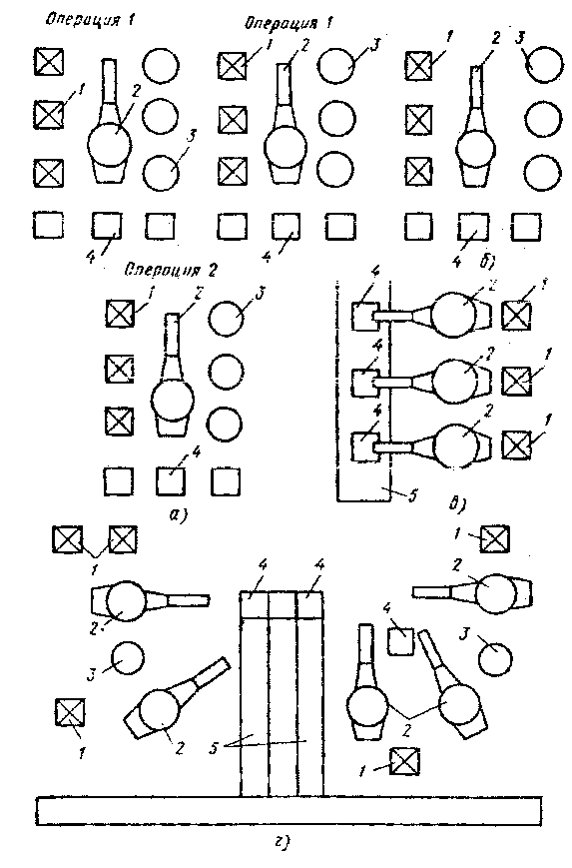
Рис. 3 - Типовые варианты компоновок сборочных РТК
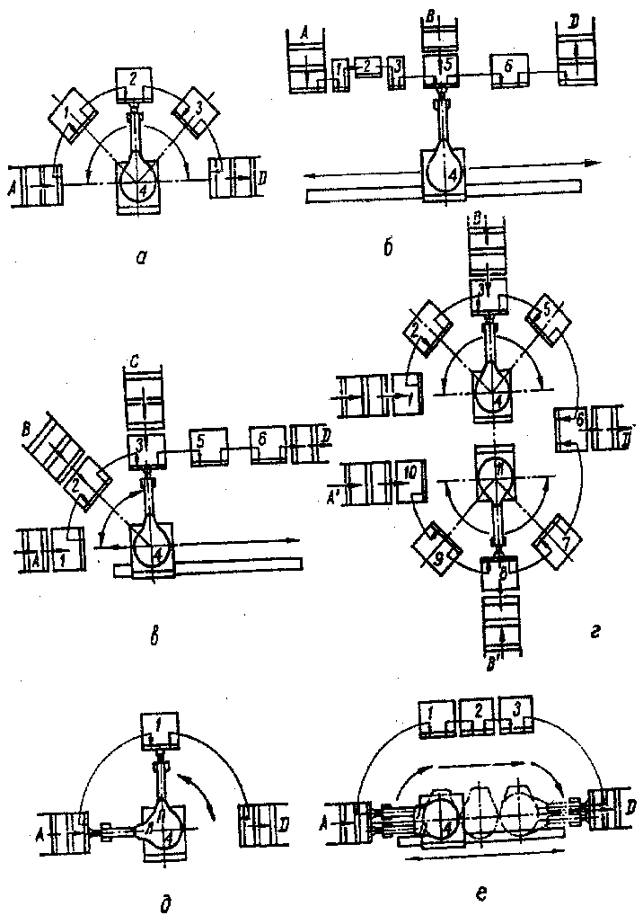
Рис. 4 - Варианты компоновки РТСК

Список литературы

- Роботизированные технологические комплексы/ Г.И. Костюк, О.О. Баранов, И.Г. Левченко, В. А. Фадеев – Учеб. Пособие. – Харьков. Нац. аэрокосмический университет «ХАИ», 2003. – 214с.
- Н.П. Меткин, М.С. Лапин, С.А. Клейменов, В.М. Критський. Гибкие производственные системы. – М.: Издательство стандартов, 1989. – 309с.
- Гибкие производственные комплексы /под.ред. П.Н.Белянина. – М.: Машиностроение, 1984. – 384с.
- Гибкое автоматическое производство/под.ред. С.А. Майорова. – М.: Машиностроение, 1985. – 456с.
- Иванов А.А. ГПС в приборостроении. – М.: Машиностроение,1988. – 282с.
- Управление работотехническими системами и гибкими автоматизированными производствами /под.ред. Н.М.Макарова, – М.: Радио и связь, 1981, ч.3 – 156с.
- Широков А.Г. Склады в ГПС. – М.: Машиностроение, 1988. – 216с.

